Школьные вести, февраль 2018
Общешкольная газета. Новости. События. Обо всем понемногу.
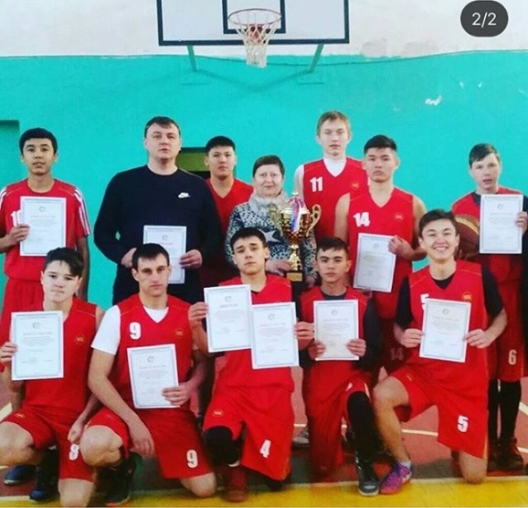
Баскетбольная лига
В составе сборной по баскетболу ученики 8, 10 и 11 классов: Фурсенко Я., Лукин Д., Дусканов Д., Кульдеев Т., Лапшин Б., Нечетов Н., Средин О. и Алмаганбетов Ж. – участвовали в Баскетбольной лиге, проходившей в городе Актобе.
Принять участие в турнире прибыли спортсмены из разных уголков нашей области. Баскетбол у нас не столь популярен, как другие виды спорта. Тем не менее, играть ребятам в него нравится. Это контактная, подвижная игра, с каждым годом проявляющая к себе все больше интереса. И самое главное – игра эта коллективная.
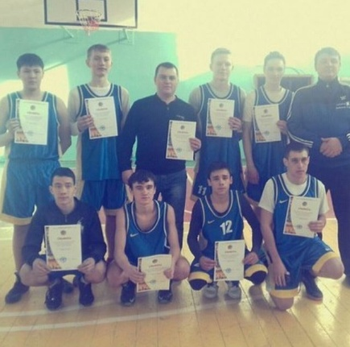
Первый этап игры состоялся в школе № 32, где со счетом 38:34 наши ребята одержали победу и вышли в финал. Видна была командная тактика игры, звучали четкие указания наставников. Встреча обещала быть напряженной. В финальном поединке соперниками оказались баскетболисты из города Шалкар. Игра на этот раз проходила в школе имени Арынова. Игра была захватывающей, ребята «сражались» самоотверженно за каждый мяч, за каждую подачу. Борьба была очень напряженной, но сопротивление оказалось недолгим, что, к сожалению, в итоге привело к поражению со счетом 48:47. Результатом игры наших баскетболистов стало командное 2 место.
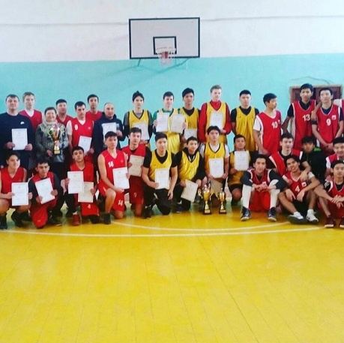
Школьные вести, февраль 2018
Общешкольная газета. Новости. События. Обо всем понемногу.
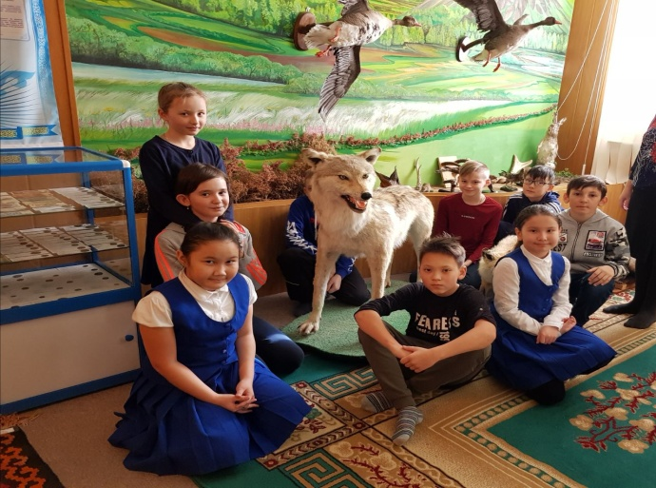
Соприкосновение с прошлым
Если бы меня спросили, что такое музей, я бы сказал, что это место, где можно встретиться с прошлым. В музее хранится то, что осталось от былых времен и в наше время имеет большую историческую и культурную ценность. Наверное именно перед посещением музея возникает ощущение предстоящей встречи с чет-то необычным и особенным.
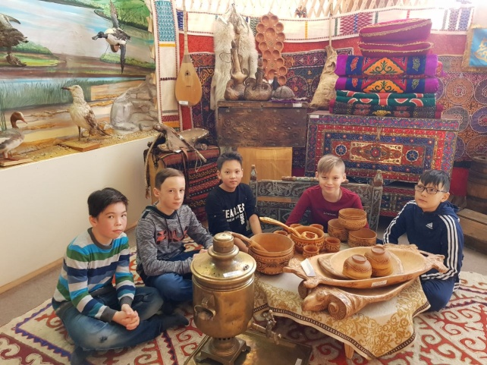
В конце второй четверти ученики 5, 6, 7 и 8 классов гимназии №2 посетили Хромтауский районный историко-краеведческий музей. За всю свою историю музей превратился в самое большое хранилище памятников природы и истории с древнейших времен до современности. Ребятам были представлены богатейшие экспонаты фонда музея, которые постоянно пополняются. Посетителям рассказали о личностях, чьи достижения связаны именно с нашим районом.
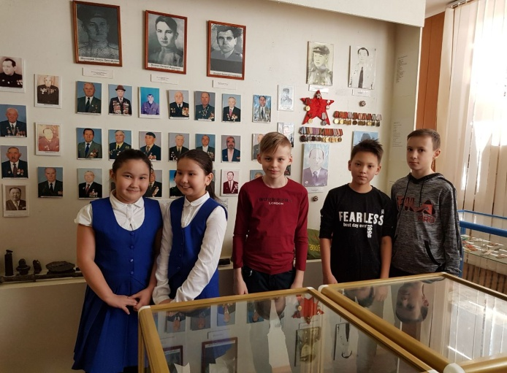
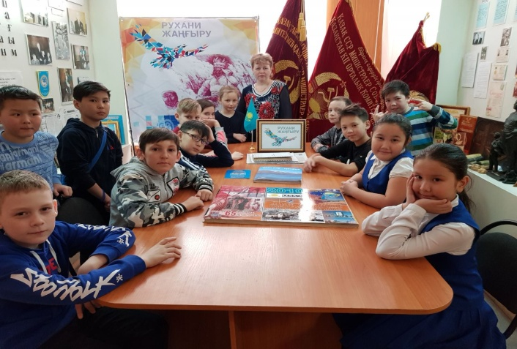
Без прошлого нет будущего, поэтому нужно уделять большое внимание изучению истории. Среди экспонатов внимание детей привлекли патефон и радио 1957 года выпуска, знамена советского времени и другая яркая этнографическая экспозиция. Работники музея показали архивные материалы, документы и книги таких исторических личностей, как Акимали Каржауов и Дербисалы Беркимбаев. Сохранились материалы о жизни первого корреспондента, исполнителя народных песен Куандыка Ждездыбаева и первого учителя района Дуйсенгали Арыкова.
Музеи решают всеобщую, важную для современного общества задачу – сохранение культурного наследия. Ведь в жизни каждого человека иногда возникает потребность обернуться назад и посмотреть на прошлое со стороны. И именно в этом нам помогают музеи.

Школьные вести, февраль 2018
Общешкольная газета. Новости. События. Обо всем понемногу.
Общение единомышленников

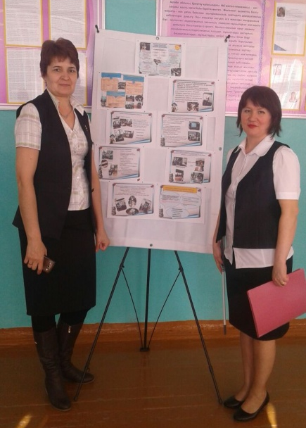
Педагогическим коллективом гимназии№2 города Хромтау 16 февраля 2018 года был проведен районный семинар на тему: «Педагогическое исследование и практическое освоение обновленного содержания образования».
Цель семинара: поделиться опытом освоения целей и задач обновленного содержания образования, опытом внедрения трехъязычия, использования подхода Lesson-study с коллегами сетевого сообщества, куда вошли коллективы школ №3, средних школ поселков Никельтау и Табантал. В результате проведенного семинара коллеги должны были усвоить структуру проведения Lesson-study, основные принципы обновленного содержания образования, принципы осуществления языковой политики.
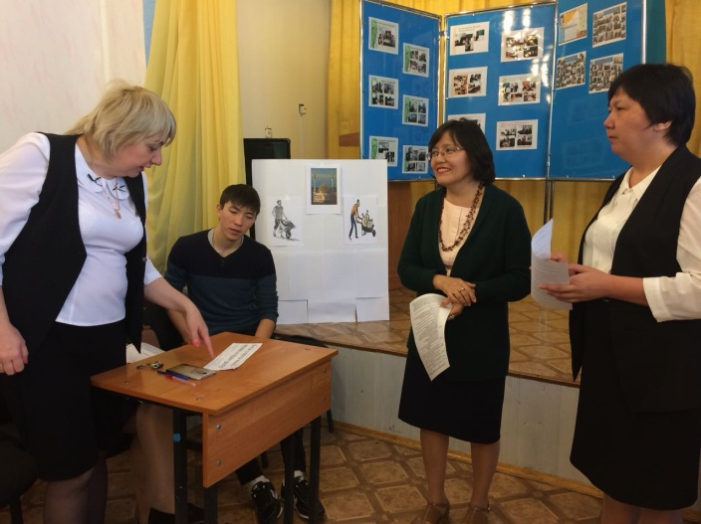
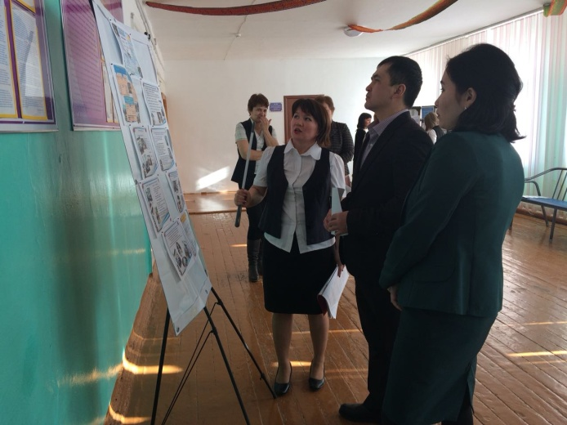
Семинар начал работу с психологического настроя, проведенного лидером гимназии Хамидуллиной Н.В. Далее гости и учителя гимназии№2 отправились на открытые уроки учителей Рысмамбетовой З.С., Сапагалиевой А.Д,, Рифель И.Р., где был представлен опыт работы коллектива гимназии по обновленному содержанию образования, по использованию подхода Lesson-study , по внедрению трехъязия. В фойе третьего этажа после трех открытых уроков состоялась постер-сессия, где учителя Тулеуова Д.Х., Оголь Д.Т., Шакпакова Г.А., Бахтиярова А.К., Жолдаспаева Г.А. рассказали о дифференцированном подходе в начальной школе, о критериальном оценивании на уроках математики, о трехъязычии на уроках информатики и биологии, об опыте проведения уроков Lesson-study. В завершении семинара состоялся тренинг «Ключевые ценности «Мәңгілік Ел» в обновленном содержании образования», проведенный тренерами гимназии№2 Шонтыковой Г.Т., Минжасаровой А.К. В ходе тренинга участники семинара сформулировали выводы о необходимости изменения целей обучения, методов, стратегий, способов оценивания, о необходимости социального взаимодействия в процессе обучения для эффективной работы коллектива и для общего организационного развития.

